[Thực hành] Hiển thị thông tin thú nuôi

Mục tiêu
- Nắm bắt được về component data binding trong Angular.
- Luyện tập sử dụng interface trong Angular

Mô tả
- Tạo ứng dụng hiển thị thông tin thú nuôi, và cho phép người dùng cập nhật thông tin như tên, hình ảnh.

Hướng dẫn
Bước 1: Mở cửa sổ terminal và gõ lệnh ng new angular-show-pet-info để tạo mới một dự án Angular
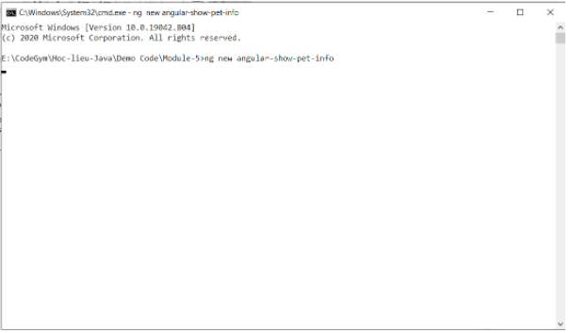
Tại cửa sổ tiếp theo gõ chữ y và ấn enter
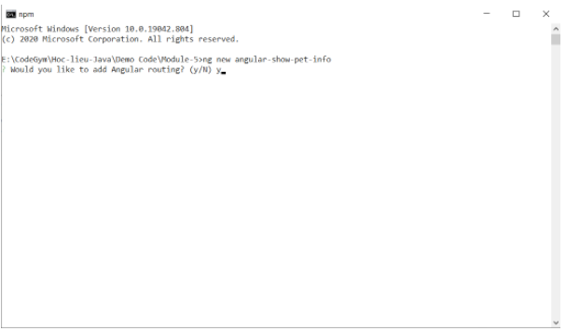
Tiếp theo chọn CSS và ấn enter và chờ ứng dụng được khởi tạo
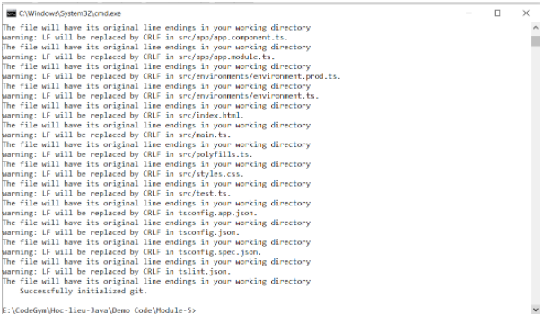
Ứng dụng đã được tạo thành công
Bước 2: Mở dự án vừa tạo bằng Webstorm
Bước 3: Mở cửa sổ terminal trong Webstorm và gõ lệnh ng g c pet để tạo một component mới trong dự án
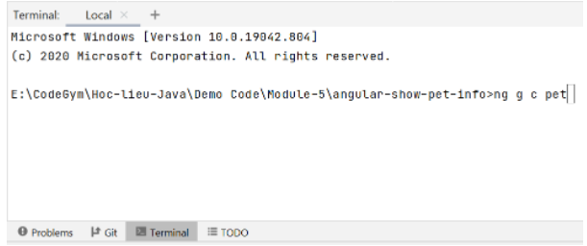
Bước 4: Tạo một interface có tên là Pet bằng câu lệnh ng g i pet và sau đó thêm các thuộc tính name và image cho interface này:
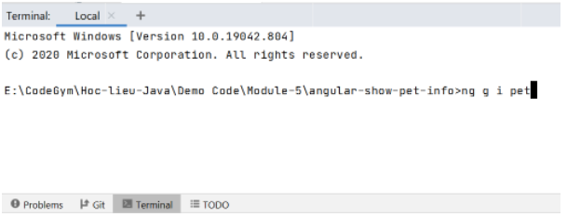
Đoạn code của interface Pet sẽ như sau:
export interface Pet {
name?: string;
image?: string;
}
Trong đó sử dụng ?: để khai báo thuộc tính optional cho interface
Bước 5: Trong file pet.component.ts tiến hành khởi tạo đối tượng pet như sau:
import { Component, OnInit } from '@angular/core';
import {Pet} from '../pet';
@Component({
selector: 'app-pet',
templateUrl: './pet.component.html',
styleUrls: ['./pet.component.css']
})
export class PetComponent implements OnInit {
pet: Pet = {
name: 'puppie',
image: 'http://yourdost-blog-images.s3-ap-southeast-1.amazonaws.com/wp-content/uploads/2016/01/03165939/Dogs.jpg'
};
constructor() { }
ngOnInit() {
}
}
Bước 6: Thêm đoạn code sau vào file pet.component.html để hiển thị thông tin của thú cưng:
<h2>Pet profile</h2>
<h3>Pet name: {{pet.name}}</h3>
<img [src]="pet.image" style="max-width: 100%">
Bước 7: Chỉnh sửa lại đoạn mã HTML, thêm đoạn code sau để có thể thực hiện việc binding dữ liệu 2 chiều thay đổi thông tin của thú cưng:
<h2>Pet profile</h2>
<label>
Pet name:
<input type="text" [(ngModel)]="pet.name">
</label>
<br >
<label>
Pet image:
<input type="url" [(ngModel)]="pet.image">
</label>
<br >
<h3>Pet name: {{pet.name}}</h3>
<img [src]="pet.image" style="max-width: 100%">

Bước 8: Chạy ứng dụng với ng serve để xem kết quả.
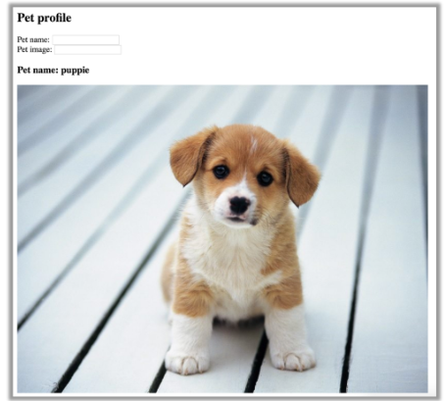
Checkout sang nhánh develop để xem mã nguồn tham khảo: https://github.com/codegym-vn/wfda-angular-show-pet-info

Hướng dẫn nộp bài:
up bài tập lên github
paste link github vào phần nộp bài

Grading summary

